EXERCÍCIO B1 — ARCHITECTURE LAB
Seis desafios de decisão arquitetural — resolução do Grupo 6 (GameEducator)
Identificação
Equipe | Grupo 6 — Italo Haas Pascoli (190294) · Maria Eduarda Mota Zandonade (200953)
Produto (AC1 → B1) | GameEducator — plataforma de gamificação para educação continuada
Registro arquitetural vivo | gameeducator-backend/docs/arquitetura/README.md
ADRs | gameeducator-backend/docs/adr/ (ADR-B1-001 … ADR-B1-006)
Evidências | gameeducator-backend/docs/arquitetura/evidencias/desafio-1 … desafio-6 + prints/
Microsoluções (labs) | gameeducator-backend/labs/ (scripts, stack Docker, RabbitMQ, Prometheus, Grafana)

Repositórios
gameeducator-backend — Core (Java 21/Spring Boot 4) + registro arquitetural + labs
gameeducator-ia — serviço Python/FastAPI (recomendação + assistente RAG), novo no B1
gameeducator-frontend — SPA Vue 3 + Vuetify
gameeducator-automation — E2E (Cucumber + REST-assured / Playwright)

Sumário
- 1. Contexto, padrão de decisão e mapeamento do case (RF, RNF/FURPS+, RPC)
- 2. Matriz cumulativa de ASRs
- Desafio 1 — Drivers e evolução do Core (Monólito Modular)
- Desafio 2 — Organização interna do Core (Ports & Adapters)
- Desafio 3 — Serviço Python e IA (FastAPI + timeout/disjuntor/fallback)
- Desafio 4 — Comunicação e eventos (Outbox + RabbitMQ)
- Desafio 5 — IoT e MQTT (MQTT no RabbitMQ + ACL idempotente)
- Desafio 6 — CI/CD e observabilidade (Jenkins + Prometheus/Grafana)
- Entrega final do B1 (C4 final, síntese para a AF, reprodução)

Cada desafio apresenta os 8 itens obrigatórios na ordem do enunciado: 1. RF · 2. RNF · 3. ASR · 4. RPC · 5. Decisão do Tech Lead · 6. Alternativas e trade-offs · 7. Mini-lab/evidência · 8. ADR + C4, seguidos da linha de rastreabilidade.

1. Contexto, padrão de decisão e mapeamento do case
Cada desafio segue o padrão obrigatório RF → RNF (FURPS+) → ASR (máx. 3) + RPC → Alternativas/trade-offs → ADR → C4 → Evidência. A pergunta central do Tech Lead foi aplicada a todos: qual decisão é necessária para atender aos RFs, proteger os RNFs que realmente dirigem a arquitetura, respeitar as RPCs e aceitar conscientemente os trade-offs.
Regra de ouro adotada: o C4 é explicado pelo ADR; o ADR é sustentado pelos ASRs e RPCs; os ASRs derivam de RF/RNF; e a evidência (mini-lab executado e versionado) mostra que o raciocínio é plausível. Nenhuma tecnologia entrou por ser "moderna": cada uma responde a um ASR, e as que não tinham ASR (serviço de ranking, Kafka, segundo broker MQTT) foram rejeitadas com gatilho de revisão.

Mapeamento case-base → GameEducator
Case-base | GameEducator (código)
Ranking | GET /api/cursos/{id}/ranking (ProgressoAluno ordenado por XP)
Moedas / pontos | XP (ProgressoAluno.xpTotal), creditado no 1º acerto de cada desafio
Badges / conquistas | Medalhas por marco de XP (50/100/250/500, configuráveis no B1)
Cursos / atividades | Cursos → Missões → Desafios
"Concluir curso/atividade" | Concluir a missão (acertar todos os desafios), detectado no B1

Requisitos funcionais
RF | Descrição | Desafios | Onde está implementado
RF01 | Ranking da turma por XP | D1, D2, D6 | módulo gamificacao (GamificacaoApi.ranking)
RF02 | Conquistas e regras de gamificação | D1, D2, D4 | gamificacao + JogoService.responder
RF03 | Recomendação inteligente de missões | D3 | gameeducator-ia /recomendacoes + RecomendacaoService
RF04 | Assistente educacional (RAG/LLM) | D3 | gameeducator-ia /assistente/perguntas + AssistenteService
RF05 | Notificações (medalha, missão concluída) | D4 | outbox → RabbitMQ → serviço de notificação
RF06 | Receber eventos IoT e encaminhá-los | D5 | MQTT → RabbitMQ → módulo iot → outbox

RNFs classificados por FURPS+
RNF | FURPS+ | Analisado em
Manutenibilidade / modificabilidade / evolução | Supportability | D1, D2
Testabilidade | Supportability | D1, D2, D6
Desempenho / latência / throughput | Performance | D1, D3, D4, D6
Escalabilidade | Performance (capacidade) | D1, D3, D5
Complexidade operacional | Supportability / + (operação) | D1, D4, D5
Deploy independente | Supportability / + (implantação) | D3, D6
Tolerância a falhas, disponibilidade, recuperabilidade, confiabilidade | Reliability | D3, D4, D5, D6
Consistência | Functionality (integridade) | D4
Interoperabilidade | Functionality | D3, D5
Eficiência de comunicação | Performance (recursos) | D5
Segurança de integração | + (segurança) | D5
Observabilidade | Supportability / + (operação) | D6

RPCs — restrições, premissas e constraints
RPC | Tipo | Descrição | Desafios
RPC-01 | Tecnologia / legado | Core em Java 21 + Spring Boot (AC1) e continua assim | D1–D6
RPC-02 | Equipe | 6 desenvolvedores | D1, D4
RPC-03 | Dados / legado | Banco relacional (PostgreSQL; H2 em dev/testes); schema da AC1 | D1, D2
RPC-04 | Legado | Reaproveitar regras; proibido reescrever o produto para aplicar um padrão | D2
RPC-05 | Tecnologia | ML e RAG desenvolvidos em Python | D3
RPC-06 | Negócio | Indisponibilidade da IA não bloqueia o fluxo essencial | D3
RPC-07 | Negócio | Operações essenciais concluem com consumidor externo indisponível | D4
RPC-08 | Operação | Adotar broker tem custo operacional | D4, D5
RPC-09 | Dispositivo / rede | Dispositivos limitados e conectividade intermitente | D5
RPC-10 | Operação / protocolo | Protocolo e broker adicionam componentes operacionais | D5
RPC-11 | Ferramentas | Jenkins na esteira; Prometheus/Grafana no lab; tudo versionado | D6
RPC-12 | Premissa (AC1) | Polyrepo; identidade por header X-Usuario-Id sem autenticação real | todos

2. Matriz cumulativa de ASRs
Um ASR é um RNF capaz de alterar estrutura, comunicação, dados, implantação ou operação. A matriz evoluiu a cada desafio; todos os ASRs têm decisão (ADR) e evidência.
ASR | Qualidade | Cenário (estímulo → resposta → medida) | Dimensão | D | ADR | Evidência
ASR-01 | Modificabilidade (S) | Mudar regra de gamificação → altera só o módulo → 0 classes de fora conhecem internos | Estrutura | D1 | 001 | jdeps + ArchUnit
ASR-02 | Desempenho/escala do ranking (P) | 100 mil usuários, curso de 20 mil alunos → top-50 → < 50 ms no banco | Dados, implantação | D1, D6 | 001 | benchmark PostgreSQL: 0,22 ms
ASR-03 | Complexidade operacional (S/+) | Equipe de 6 → nº de deployáveis do Core → 1 | Implantação, operação | D1 | 001 | C4 Container
ASR-04 | Modificabilidade das regras (S) | Mudar marcos de medalha → só configuração → 0 linhas de código | Estrutura | D2 | 002 | TrocaDeAdaptadorNoContextoTest
ASR-05 | Testabilidade do domínio (S) | Testar regra de XP/medalha → sem Spring/banco → ms | Estrutura | D2 | 002 | contrato JPA × memória
ASR-06 | Tolerância a falhas do fluxo essencial (R) | IA fora/lenta → fallback/503 → p95 limitada pelo timeout, 0 erro no essencial | Comunicação | D3, D6 | 003 | lab D3 + Prometheus
ASR-07 | Deploy independente (S) | Novo modelo → deploy só da IA → 0 deploy do Core | Implantação | D3, D6 | 003, 006 | repo + pipeline próprios
ASR-08 | Escala da carga variável de IA (P) | Pico no assistente → escala só a IA → Core não disputa recursos | Implantação | D3 | 003 | container próprio (estrutural)
ASR-09 | Tolerância a falha de consumidor (R) | Notificação fora → conclusão da missão → 100% concluídas | Comunicação | D4 | 004 | lab D4 síncrono × assíncrono
ASR-10 | Recuperabilidade (R) | Broker/consumidor fora → eventos retidos → 0 perdidos após voltar | Dados, operação | D4, D6 | 004 | lab D4 (outbox/fila drenam)
ASR-11 | Consistência do resultado (F) | Conclusão → XP/medalha/conclusão atômicos; notificação eventual | Dados | D4 | 004 | AlunoConcluiMissaoTest
ASR-12 | Conectividade intermitente (R) | Queda no meio do lote + reentregas → 0 perdidos, 0 duplicados | Comunicação, dados | D5 | 005 | lab D5: 20/20
ASR-13 | Eficiência de comunicação (P) | Evento de presença → bytes/evento → MQTT ≪ REST | Comunicação | D5 | 005 | 152 B × ≥ 260 B
ASR-14 | Segurança/isolamento da integração (+) | Dispositivo malicioso → não alcança o Core → DLQ / acesso negado | Estrutura, operação | D5 | 005 | permissões por tópico + DLQ
ASR-15 | Observabilidade orientada a decisão (S/+) | Condição provocada → métrica do ASR muda → visível em ≤ 15 s | Operação | D6 | 006 | Prometheus/Grafana
ASR-16 | Deploy independente e seguro (S) | Commit quebra fronteira/contrato → pipeline bloqueia → 0 deploy quebrado | Implantação | D6 | 006 | Jenkinsfiles + ArchUnit
ASR-17 | Recuperabilidade operacional (R) | IA/broker/consumidor degradado → alerta → for ≤ 1 min | Operação | D6 | 006 | alertas.yml (firing)

RNFs analisados e não promovidos a ASR: interoperabilidade em D3/D5 (HTTP/JSON e MQTT, padrões de mercado, já resolvem); latência em D4 (tirar a notificação do caminho só ajuda); escalabilidade em D5 (dezenas de laboratórios); manutenibilidade em D3 (consequência do ASR-07); testabilidade em D1 (tratada no D2, onde muda a estrutura interna).

Desafio 1 — Drivers e evolução do Core
Decidir a arquitetura macro antes de decompor o sistema.

Cenário / problema
O MVP cresceu de 1.000 para até 100.000 usuários. O ranking cresce mais que as outras funcionalidades, enquanto cursos, conquistas e recompensas continuam evoluindo. Decidir entre manter o Monólito em Camadas, evoluir para Monólito Modular ou separar capacidades em serviços.
Pergunta do Tech Lead: o crescimento com o ranking crescendo mais exige separar serviços?

1. RF — o que o sistema precisa fazer
- RF01 Ranking da turma por XP.
- RF02 Conquistas (XP, medalhas).
- Evolução das funcionalidades existentes (missões, notas, fórum).

2. RNF — qualidades analisadas (FURPS+)
RNF | FURPS+ | Vira ASR?
Manutenibilidade / modificabilidade | S | Sim — ASR-01 (estrutura)
Desempenho do ranking | P | Sim — ASR-02 (dados, implantação)
Escalabilidade | P | Junto com ASR-02 (o ranking é o que cresce)
Complexidade operacional | S/+ | Sim — ASR-03 (implantação, operação)
Testabilidade | S | Não aqui — tratada no D2, onde muda a estrutura interna

3. ASR — seleção (máx. 3)
- ASR-01 Manutenibilidade/modificabilidade — altera a estrutura: conquistas e cursos continuam evoluindo e o código precisa de fronteiras por capacidade, não só por camada técnica.
- ASR-02 Desempenho/escalabilidade do ranking — altera dados (índice, top-N) e implantação (réplicas). É o único ASR que poderia justificar um serviço separado, por isso foi medido.
- ASR-03 Complexidade operacional — altera implantação/operação: com 6 devs, cada deployável a mais é pipeline, monitoramento e plantão a mais.

4. RPC — restrições e premissas
- RPC-01 — Core em Java/Spring Boot.
- RPC-02 — equipe de 6 desenvolvedores.
- RPC-03 — banco relacional e legado da AC1.

5. Decisão do Tech Lead
Quais RNFs tornam-se ASRs? Manutenibilidade, desempenho/escala do ranking e complexidade operacional.
Há necessidade comprovada de escala/deploy independente? Não. O benchmark com 100 mil usuários mostrou que o problema do ranking é de consulta e se resolve com índice e top-N dentro do monólito; ninguém precisa publicar o ranking em ritmo diferente do resto.
A complexidade distribuída é justificável? Ainda não. Rede, consistência entre bancos e mais um pipeline sem um ASR que os exija. Decisão: Monólito Modular, com gatilho de revisão registrado no ADR.

6. Alternativas e trade-offs
 | (A) Monólito em camadas | (B) Monólito modular ✔ | (C) Serviço de ranking
ASR-01 modificabilidade | ✗ mudança de regra atravessa camadas (4 classes de fora conheciam internos) | ✓ API pública + fronteira verificada (ArchUnit) | ✓
ASR-02 ranking | ✓ (com índice) | ✓ índice + réplicas stateless | ✓ escala só o ranking
ASR-03 custo operacional | 1 deployável | 1 deployável | 2+ deployáveis, consistência eventual do XP
Trade-off principal | simples, mas apodrece | disciplina de módulos | paga complexidade sem evidência

7. Mini-lab / evidência
Hipótese: reorganizar a gamificação em módulo reduz o acoplamento sem mudar o comportamento, e o ranking não exige serviço próprio.
Medida | Antes (AC1) | Depois (módulo) | Fonte
Classes fora da gamificação que conhecem entidades/repositórios/regras dela | 4 | 0 | jdeps
Dependências de fora para internos da gamificação | 8 | 0 | jdeps
Fan-out do JogoService | 20 | 19 | jdeps
Violação proposital de fronteira (web → entidade JPA) | — | build falha (ArquiteturaModularTest) | fitness-function.txt
Ranking top-50, curso de 20 mil alunos, 100 mil usuários (PostgreSQL 16) | 7,4 ms sem índice | 0,22 ms com índice | benchmark
Ranking completo (API atual), mesmo curso | 20,2 ms | 12,8 ms | benchmark
Testes do Core | 91 | 161 verdes; 99,8% linhas / 97,4% branches | mvn verify

Leitura honesta: o fan-out do JogoService quase não mudou (20 → 19). O ganho está em quem conhece os internos: 4 → 0. O ranking completo (12,8 ms) mostra que o risco real é o tamanho da resposta, não o processo; por isso paginação/top-N foi registrada para a AF.

Prints da evidência
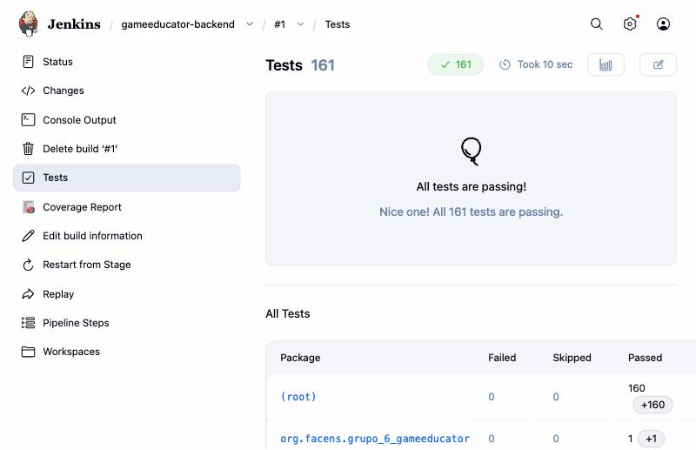
Jenkins (gameeducator-backend) — relatório JUnit: todos os testes do Core verdes, incluindo ArchUnit
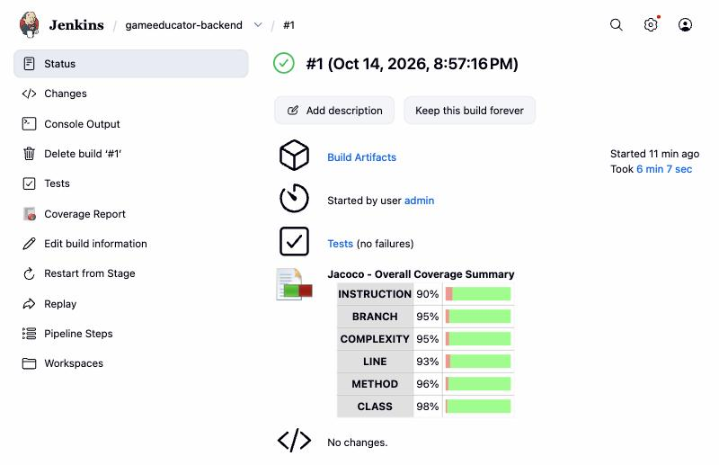
Jenkins (gameeducator-backend) — cobertura JaCoCo acima do gate de 95% linhas / 90% branches
Evidência: dependências antes/depois (jdeps)
Evidência: benchmark do ranking
Evidência: fitness function (ArchUnit)

8. ADR + C4
ADR-B1-001 — Monólito Modular. Contexto: crescimento 1k → 100k e ranking crescendo mais. ASRs/RPCs: ASR-01/02/03 + RPC-01/02/03. Alternativas: A × B × C. Decisão: B, com fronteiras de módulo verificadas por ArchUnit no build e índice para o ranking. Consequências: 1 deployável e mudanças localizadas; exige disciplina de módulos. Gatilho de revisão: necessidade medida de escalar ou publicar o ranking de forma independente. A decisão é interna ao Core: o C4 Container continua com um container de Core, agora modular; o C4 Component vem no Desafio 2.
ADR-B1-001-monolito-modular.md
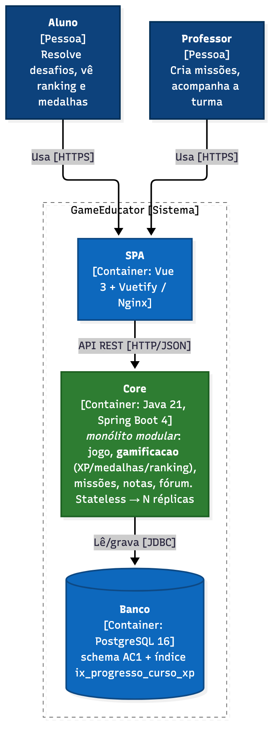
C4 Container após o Desafio 1 — Core continua UM deployável, agora modular (verde = alterado)

Rastreabilidade (RF → RNF → ASR + RPC → alternativas → ADR → C4 → evidência)
RF01/RF02 → manutenibilidade, desempenho, complexidade operacional → ASR-01/02/03 + RPC-01/02/03 → A × B × C → ADR-B1-001 → C4 Container (1 Core modular) → jdeps 4 → 0, ArchUnit, benchmark 0,22 ms.

Desafio 2 — Organização interna do Core
Proteger o domínio contra dependências técnicas.

Cenário / problema
As regras de ranking, moedas, badges e recompensas mudam com frequência. É preciso evitar que domínio, banco, framework e integrações externas fiquem fortemente acoplados.
Pergunta do Tech Lead: como proteger as regras de gamificação, que mudam com frequência, de banco, framework e integrações?

1. RF — o que o sistema precisa fazer
- RF01 Ranking.
- RF02 Conquistas e regras de gamificação.

2. RNF — qualidades analisadas (FURPS+)
RNF | FURPS+ | Vira ASR?
Modificabilidade | S | Sim — ASR-04 (estrutura)
Testabilidade | S | Sim — ASR-05 (estrutura, inversão de dependência)
Manutenibilidade | S | Consequência dos dois ASRs
Facilidade de evolução | S | Consequência dos dois ASRs

3. ASR — seleção (máx. 3)
- ASR-04 Modificabilidade das regras — altera a estrutura: a regra mora em código sem dependências técnicas, com os marcos de medalha como parâmetro (configuração).
- ASR-05 Testabilidade do domínio — altera a estrutura, invertendo a dependência da persistência: o domínio define portas e a infraestrutura as implementa.
- Manutenibilidade e facilidade de evolução são consequência desses dois e não acrescentam decisão (por isso só 2 ASRs).

4. RPC — restrições e premissas
- RPC-01 — Core continua Spring Boot.
- RPC-04 — regras existentes reaproveitadas; proibido reescrever o produto para aplicar um padrão.

5. Decisão do Tech Lead
Qual dependência precisa ser invertida? Só regra de gamificação → JPA/Spring Data. web → service continua igual.
O custo estrutural é proporcional? Sim, porque está limitado a um módulo. Fórum, notas e missões mudam pouco e ficam em camadas.
DDD, Hexagonal, Clean e Onion concorrem? Não. Hexagonal, Clean e Onion são a mesma regra de dependência (tudo aponta para o domínio) com nomes diferentes; usamos o vocabulário de Ports & Adapters. Do DDD entra só a parte tática que paga o custo: objeto de valor Progresso, políticas PoliticaDeXp/PoliticaDeMedalhas e linguagem ubíqua.

6. Alternativas e trade-offs
 | Camadas atuais | Regras puras sem portas | Ports & Adapters no módulo ✔ | Clean em todo o Core
ASR-04 | marcos fixos no service | ✓ regras | ✓ regras + marcos por config | ✓
ASR-05 | Spring + H2 para testar | parcial (caso de uso preso ao JPA) | ✓ domínio e caso de uso sem Spring; mesmo contrato contra 2 adaptadores | ✓
Custo | 0 | baixo | médio, localizado | alto (viola RPC-04)

7. Mini-lab / evidência
Hipótese: com a dependência invertida, a mesma regra roda com adaptadores diferentes sem mudar uma linha do domínio.
Teste | Adaptador | Spring? | Resultado
RegrasDeGamificacaoTest (XP só no 1º acerto, marcos cruzados, marcos configuráveis) | nenhum | não | 5/5 em 3 ms
GamificacaoServiceTest (caso de uso completo) | memória | não | 3/3 em 2 ms
Contrato → RepositoriosEmMemoriaTest | memória | não | 4/4
Mesmo contrato → RepositoriosJpaTest | JPA + H2 | sim | 4/4
TrocaDeAdaptadorNoContextoTest (persistencia=memoria, marcos-xp=10,20) | memória | sim | app sobe e aplica os marcos da config
AlunoGanhaMedalhaTest (cenários BDD da AC1, sem alteração) | JPA | sim | 4/4
ArquiteturaModularTest: domínio só depende de java.*; aplicação não conhece adaptador/Spring/JPA | — | não | regras verdes

Evidência: troca de adaptador

8. ADR + C4
ADR-B1-002 — Hexagonal (Ports & Adapters) só no módulo de gamificação. Contexto: regras mudam com frequência. ASRs/RPCs: ASR-04/05 + RPC-01/04. Alternativas: camadas × regras puras × hexagonal local × Clean global. Decisão: Ports & Adapters localizado + DDD tático. Consequências: domínio testável sem Spring e marcos por configuração; dois estilos convivem no Core (hexagonal onde muda, camadas onde não muda), protegidos pelo ArchUnit. C4 Component do Core abaixo.
ADR-B1-002-hexagonal-na-gamificacao.md
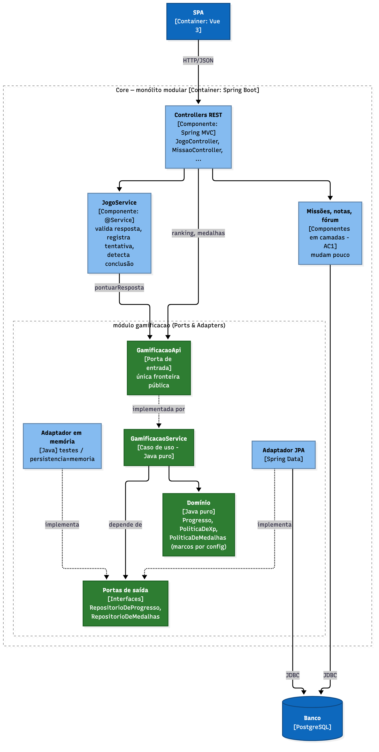
C4 Component do Core após o Desafio 2 — módulo gamificacao em Ports & Adapters

Rastreabilidade (RF → RNF → ASR + RPC → alternativas → ADR → C4 → evidência)
RF01/RF02 → modificabilidade, testabilidade → ASR-04/05 + RPC-01/04 → camadas × regras puras × hexagonal local × Clean global → ADR-B1-002 → C4 Component → mesmo contrato verde em JPA e em memória; domínio testado sem Spring.

Desafio 3 — Serviço Python e IA
Definir a fronteira arquitetural de ML e RAG/LLM.

Cenário / problema
A plataforma incorpora recomendação inteligente e assistente educacional. Os modelos são desenvolvidos em Python, têm ciclo de atualização próprio, carga variável e podem ficar indisponíveis sem impedir operações essenciais do Core.
Pergunta do Tech Lead: onde fica a fronteira de ML e RAG/LLM, e o que acontece quando a IA cai?

1. RF — o que o sistema precisa fazer
- RF03 Recomendação inteligente de missões.
- RF04 Assistente educacional (RAG/LLM).

2. RNF — qualidades analisadas (FURPS+)
RNF | FURPS+ | Vira ASR?
Tolerância a falhas | R | Sim — ASR-06 (comunicação)
Deploy independente | S/+ | Sim — ASR-07 (implantação)
Escalabilidade | P | Sim — ASR-08 (implantação/operação)
Interoperabilidade | F | Não — HTTP/JSON já resolve
Desempenho | P | Coberto pelo timeout do ASR-06
Manutenibilidade | S | Consequência do ASR-07

3. ASR — seleção (máx. 3)
- ASR-06 Tolerância a falhas do fluxo essencial — altera a comunicação: timeout, disjuntor e fallback; a IA nunca fica no caminho de escrita essencial.
- ASR-07 Deploy independente — altera a implantação: o modelo muda em outro ritmo, com outra stack, outra imagem e outro pipeline.
- ASR-08 Escalabilidade da carga variável — altera a implantação/operação: picos do assistente não podem disputar recursos com o Core.

4. RPC — restrições e premissas
- RPC-01 — Core permanece Java/Spring Boot.
- RPC-05 — ML/RAG utilizam Python.
- RPC-06 — indisponibilidade da IA não pode bloquear o fluxo essencial.

5. Decisão do Tech Lead
Python por si só justifica um serviço? Não. Daria para embutir (GraalPy, processo filho). O que justifica a rede são o ASR-07 e o ASR-08, somados à RPC-06.
ML e RAG precisam da mesma fronteira? Hoje ficam juntos no mesmo deployável, em módulos separados: mesma equipe, mesma stack, ambos stateless, volume baixo. Gatilho de separação: o RAG passar a usar LLM com GPU/custo por token ou ter p95 e escala muito diferentes do ML.
Quais ASRs justificam autonomia e escala? ASR-07 e ASR-08. O ASR-06 define como o Core se protege.
Comportamento degradado aceitável: recomendação → 200 com origem "fallback" (próximas missões não concluídas); assistente → 503 com mensagem clara. Nada do fluxo essencial é afetado.

6. Alternativas e trade-offs
 | (A) IA embutida no Core | (B) Módulo acoplado | (C) Serviço Python independente ✔
ASR-06 | falha/latência do modelo derruba o Core | parcial | ✓ timeout 2 s + disjuntor + fallback
ASR-07 | modelo novo = deploy do Core | parcial | ✓ repo, imagem e pipeline próprios
ASR-08 | escala junto | não | ✓ réplicas próprias
Custo | acoplamento | médio | rede + contrato + 1 container

Comunicação síncrona HTTP/JSON, e não fila: recomendação e resposta são consultas que o aluno espera na tela. A resiliência vem do timeout e do fallback, não de buffer.

7. Mini-lab / evidência
Hipótese: com a IA fora ou lenta, o Core continua respondendo dentro do limite do timeout, e o disjuntor transforma falhas repetidas em respostas imediatas (Spring Boot consumindo FastAPI).
Condição provocada | Resposta do Core | Tempo
IA lenta (3 s) | 200, origem=fallback (timeout de 2 s) | 2019 ms
IA parada — 3 primeiras chamadas | fallback (timeout de conexão 300 ms) | ~313–322 ms
IA parada — disjuntor aberto | fallback imediato | 14 ms
Assistente com IA parada | 503 com mensagem clara | 20 ms
Fluxo essencial (POST respostas, GET ranking) com IA parada | 200 | 24 ms / 12 ms
IA volta (após 15 s) | origem=ia | 25 ms

Evidência: resultado do lab D3
Script: labs/desafio-3/executar.sh

8. ADR + C4
ADR-B1-003 — Serviço Python de IA independente. Contexto: modelos em Python com ciclo e carga próprios. ASRs/RPCs: ASR-06/07/08 + RPC-01/05/06. Alternativas: A × B × C (+ ML/RAG juntos ou separados). Decisão: C, um serviço FastAPI stateless com ML e RAG em módulos separados; o Core acessa via porta ServicoDeIa com timeout (300 ms conexão / 2 s leitura), disjuntor (3 falhas, 15 s) e fallback. Consequências: rede e contrato a manter (testes de contrato + smoke no pipeline), mas deploy e escala independentes. C4 Container com a fronteira da IA e os protocolos abaixo.
ADR-B1-003-servico-python-de-ia.md
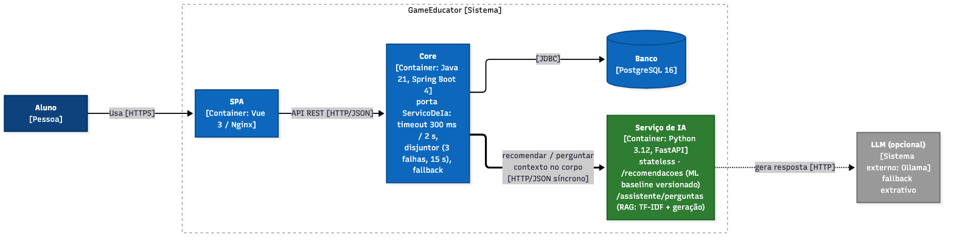
C4 Container após o Desafio 3 — fronteira da IA e protocolos

Rastreabilidade (RF → RNF → ASR + RPC → alternativas → ADR → C4 → evidência)
RF03/RF04 → tolerância a falhas, deploy independente, escala → ASR-06/07/08 + RPC-01/05/06 → A × B × C (+ ML/RAG juntos) → ADR-B1-003 → C4 Container com a fronteira da IA → lab D3.

Desafio 4 — Comunicação e eventos
Decidir onde sincronismo é necessário e onde eventos reduzem acoplamento.

Cenário / problema
Ao concluir uma missão, o sistema registra a conclusão, calcula recompensas, atualiza informações e pode disparar notificação/analytics. Uma falha de notificação não pode impedir a conclusão.
Pergunta do Tech Lead: onde o síncrono é necessário e onde eventos reduzem acoplamento?

1. RF — o que o sistema precisa fazer
- RF02 Conquistas.
- RF05 Notificações.
- Eventos associados à conclusão de atividades (missão concluída, medalha conquistada).

2. RNF — qualidades analisadas (FURPS+)
RNF | FURPS+ | Vira ASR?
Tolerância a falhas | R | Sim — ASR-09 (comunicação)
Recuperabilidade | R | Sim — ASR-10 (dados, operação)
Consistência | F | Sim — ASR-11 (dados)
Disponibilidade | R | Coberta pelo ASR-09
Latência | P | Não — tirar a notificação do caminho só ajuda
Desacoplamento | S | Meio, não fim: resultado da decisão

3. ASR — seleção (máx. 3)
- ASR-09 Tolerância a falha de consumidor externo — altera a comunicação: notificação e analytics saem do caminho síncrono.
- ASR-10 Recuperabilidade — altera dados e operação: o evento precisa ser durável antes da entrega (outbox, fila durável, DLQ).
- ASR-11 Consistência do resultado — altera dados: XP, medalha e conclusão são atômicos e imediatos; a notificação é eventual.

4. RPC — restrições e premissas
- RPC-07 — operações essenciais concluem mesmo com consumidor externo indisponível.
- RPC-08 — adotar broker tem custo operacional.
- RPC-02 — equipe de 6 devs.

5. Decisão do Tech Lead
Qual resposta precisa ser imediata? Qual pode ser eventual? Ver tabela abaixo.
Que ASR justificaria mensageria? O ASR-09 somado ao ASR-10. @Async resolveria o ASR-09, mas perde evento em restart; outbox + retry HTTP resolveria o ASR-10, mas sem fan-out e com cada consumidor mudando o Core.
RabbitMQ/Kafka resolvem um problema real? RabbitMQ sim: filas duráveis por consumidor, ack/nack + DLQ, roteamento por tipo, e o mesmo broker atende MQTT no D5. Kafka ainda não: replay e alto throughput não são requisitos hoje (dezenas de eventos/s); gatilho registrado no ADR.
O quê | Quando | Como
Tentativa, XP, medalha, detecção de conclusão | Imediato, atômico | Transação local (síncrono)
Notificação ao aluno | Eventual (segundos) | Evento → RabbitMQ → serviço de notificação
Analytics | Eventual | Mesmo evento, fila própria (fan-out)

6. Alternativas e trade-offs
 | REST síncrono | @Async em memória | Publicar direto no broker | Outbox + RabbitMQ ✔ | Outbox + Kafka
ASR-09 | ✗ falha derruba a conclusão | ✓ | ✓ | ✓ | ✓
ASR-10 | ✗ | ✗ perde em restart | ✗ dual write | ✓ | ✓ (+ replay)
ASR-11 | ✓ | ✓ | ✗ | ✓ | ✓
Custo | 0 | 0 | médio | médio | alto

7. Mini-lab / evidência
Hipótese: com o consumidor de notificação fora, o modo síncrono derruba a conclusão e o assíncrono não; com o broker fora, nada se perde — o outbox acumula e drena.
Cenário | Resposta ao aluno | Estado observado | Leitura
A. Síncrono (REST), notificação FORA | HTTP 503 em 85 ms | tentativas gravadas: 0 | conclusão FALHOU e foi desfeita (rollback)
A. Síncrono (REST), notificação NO AR (controle) | HTTP 200 em 81 ms, missão concluída | tentativas: 1; notificações 0 → 1 | funciona, mas só com o consumidor no ar
B. Assíncrono (outbox + RabbitMQ), notificação FORA | HTTP 200 em 66 ms | tentativas: 1 | conclusão OK; evento retido
B. … consumidor volta | — | notificações únicas: 1 | fila drenou, nada perdido
C. Assíncrono, RabbitMQ FORA | HTTP 200 em 40 ms | outbox pendentes: 1 | conclusão OK; evento seguro no banco
C. … broker volta | — | outbox pendentes: 0; notificações únicas: 1 | relay reenviou; consumidor recebeu

Execução de 2026-10-20. Nota de método: na execução anterior (2026-10-14) a linha de controle síncrona deu 503 porque o script repetia a chamada menos de 10 s depois de religar o consumidor, enquanto a JVM ainda guardava a falha de DNS do container parado (networkaddress.cache.negative.ttl = 10 s). O script passou a esperar 12 s e o controle confirmou o comportamento esperado.
Evidência: resultado do lab D4
Script: labs/desafio-4/executar.sh

8. ADR + C4
ADR-B1-004 — Eventos com Transactional Outbox + RabbitMQ. Contexto: a notificação não pode impedir a conclusão. ASRs/RPCs: ASR-09/10/11 + RPC-07/08. Alternativas: REST × @Async × dual write × outbox+RabbitMQ × outbox+Kafka. Decisão: resultado essencial síncrono e atômico; evento gravado no outbox na mesma transação; relay publica com publisher confirm no exchange topic gameeducator.eventos; filas quorum por consumidor com DLQ; consumidor idempotente por eventoId. Consequências: notificação eventual (segundos), broker a operar, relay com uma réplica (SKIP LOCKED na AF). C4 Container e sequência do fluxo crítico abaixo.
ADR-B1-004-eventos-outbox-rabbitmq.md
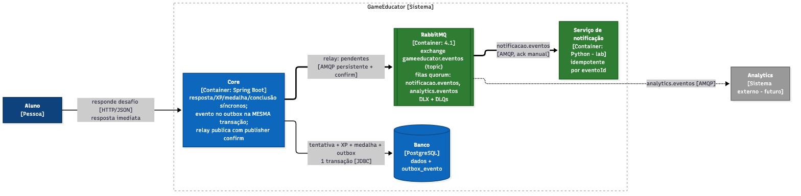
C4 Container após o Desafio 4 — eventos via outbox e RabbitMQ
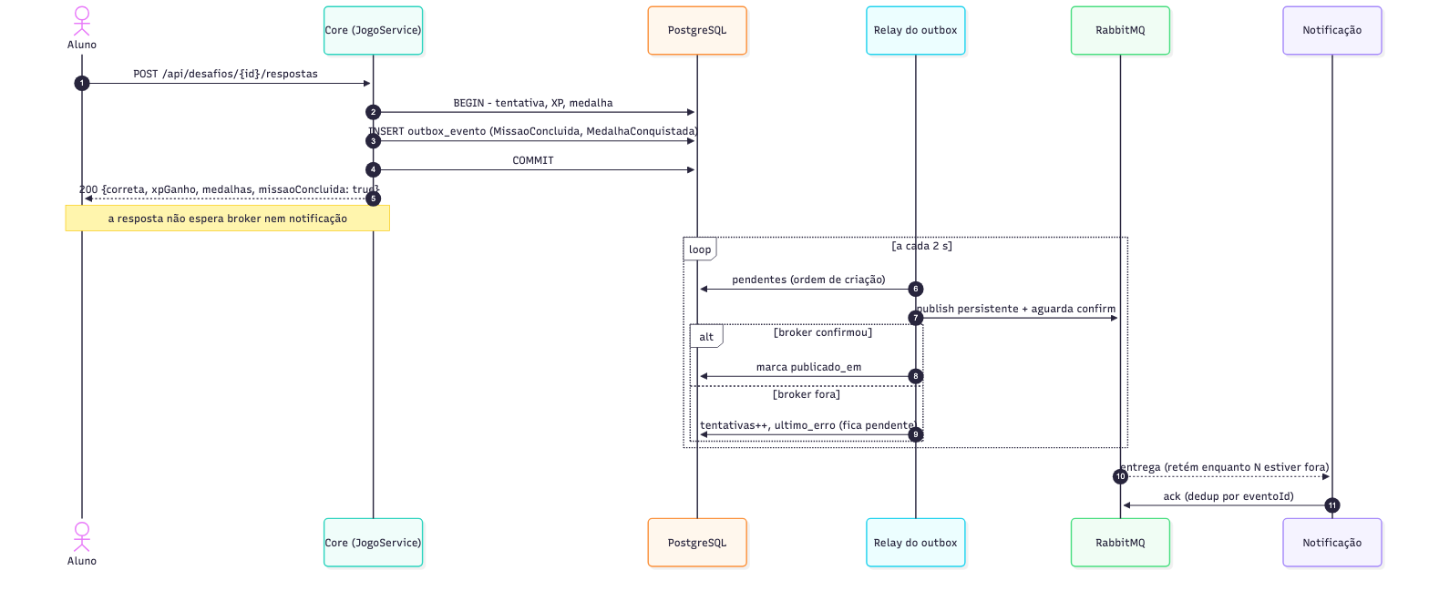
Sequência simplificada do fluxo crítico (conclusão de missão)

Rastreabilidade (RF → RNF → ASR + RPC → alternativas → ADR → C4 → evidência)
RF02/RF05 → tolerância a falhas, recuperabilidade, consistência → ASR-09/10/11 + RPC-07/08 → REST × @Async × dual write × outbox+RabbitMQ × outbox+Kafka → ADR-B1-004 → C4 + sequência → lab D4 (503 × 200).

Desafio 5 — IoT e MQTT
Integrar dispositivos com recursos limitados e conectividade intermitente.

Cenário / problema
Laboratórios produzem eventos de presença, início e conclusão de atividades por dispositivos com recursos limitados e conexão instável. Os eventos devem entrar na plataforma sem acoplar o Core a cada dispositivo.
Pergunta do Tech Lead: como trazer eventos de dispositivos limitados e instáveis sem acoplar o Core a cada dispositivo?

1. RF — o que o sistema precisa fazer
- RF06 Receber eventos IoT de laboratório e encaminhá-los ao ecossistema da plataforma.

2. RNF — qualidades analisadas (FURPS+)
RNF | FURPS+ | Vira ASR?
Tolerância à conectividade intermitente | R | Sim — ASR-12 (comunicação, dados)
Eficiência de comunicação | P | Sim — ASR-13 (protocolo)
Segurança de integração | + | Sim — ASR-14 (estrutura, operação)
Interoperabilidade | F | Não — MQTT é padrão e já resolve
Disponibilidade | R | Coberta pelo ASR-12
Escalabilidade | P | Não — dezenas de laboratórios

3. ASR — seleção (máx. 3)
- ASR-12 Tolerância à conectividade intermitente — altera a comunicação (QoS 1, sessão persistente, buffer no dispositivo) e os dados (idempotência por eventoId).
- ASR-13 Eficiência de comunicação — altera o protocolo: conexão persistente e payload compacto em vez de HTTP por evento.
- ASR-14 Segurança/isolamento da integração — altera estrutura e operação: o dispositivo nunca fala com o Core; credencial e permissão por tópico no broker; camada anticorrupção valida o payload.

4. RPC — restrições e premissas
- RPC-09 — dispositivos com baixo poder computacional; conectividade intermitente.
- RPC-10 — protocolo e broker adicionam componentes operacionais.
- RPC-08 — custo de broker (o RabbitMQ do D4 já está em operação).

5. Decisão do Tech Lead
REST é suficiente? Para dispositivos sempre conectados, sim. Aqui não: cada evento pagaria TCP/TLS + cabeçalhos HTTP, e reenvio e buffer ficariam por conta do firmware.
O que o MQTT resolve especificamente? Conexão leve e persistente, QoS 1 com PUBACK, sessão persistente, LWT (aviso de queda) e tópicos hierárquicos que roteiam por laboratório sem o Core saber disso.
Após MQTT, existe motivo para outro broker? Não. O plugin MQTT do RabbitMQ (D4) publica no amq.topic, roteado para a fila AMQP core.iot.eventos: zero componentes novos. Gatilho para broker MQTT dedicado: milhares de conexões simultâneas.
Como impedir duplicidade ou perda? Perda: QoS 1 + buffer local + fila quorum + ack só depois de gravar. Duplicidade: eventoId gerado no dispositivo = chave primária no Core. Payload inválido: DLQ.

6. Alternativas e trade-offs
 | (A) REST direto | (B) MQTT (Mosquitto) + gateway | (C) MQTT + bridge p/ mensageria interna | (B') MQTT no RabbitMQ + consumidor ACL ✔
ASR-12 | retry/buffer no device; Core exposto | ✓ | ✓ | ✓
ASR-13 | ✗ HTTP por evento | ✓ | ✓ | ✓
ASR-14 | ✗ Core vira gateway | ✓ | ✓ | ✓ permissões por tópico + ACL + DLQ
Componentes novos | 0 | 2 | 2 (dois brokers) | 0

7. Mini-lab / evidência
Hipótese: com queda de conexão no meio do lote, reentregas duplicadas e um payload inválido, o Core registra cada evento único exatamente uma vez e isola o inválido (simulador publica no broker MQTT; consumidor transforma para o modelo da aplicação).
Medida | Resultado
Eventos únicos gerados (com queda no meio do lote, 5 em buffer offline) | 20
Eventos registrados no Core | 20 (0 perdidos, 0 duplicados)
Métricas do consumidor | aceito=20, duplicado=3, invalido=1
Payload inválido | +1 mensagem na DLQ core.iot.eventos.dlq
Tradução pela ACL | os 3 tipos canônicos (presença, início, conclusão)
Eficiência | 152 B/evento em MQTT × ≥ 260 B em REST
Segurança | senha errada não conecta; publicar em tópico interno com o usuário dispositivo derruba a conexão

Evidência: resultado do lab D5
Script: labs/desafio-5/executar.sh

8. ADR + C4
ADR-B1-005 — IoT via MQTT no RabbitMQ existente + camada anticorrupção. Contexto: dispositivos limitados e intermitentes. ASRs/RPCs: ASR-12/13/14 + RPC-08/09/10. Alternativas: A × B × C × B'. Decisão: B' — MQTT 3.1.1 QoS 1 no plugin do RabbitMQ, fila quorum core.iot.eventos com DLQ, módulo iot do Core com ACL (TradutorDeEventoIot) e registro idempotente (PK = eventoId), repassando ao ecossistema via outbox. Consequências: zero broker novo; limite de escala do plugin MQTT documentado como gatilho. C4 Container e fluxo do evento abaixo.
ADR-B1-005-iot-mqtt.md
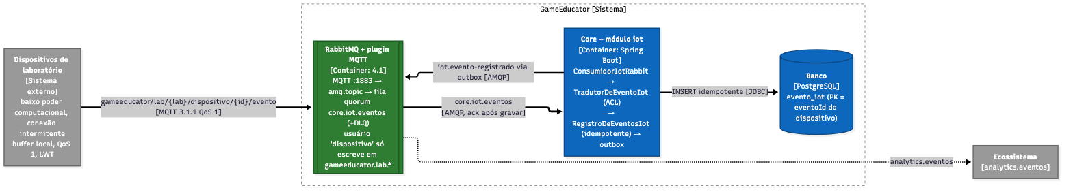
C4 Container após o Desafio 5 — dispositivos, broker, consumidor (ACL) e Core
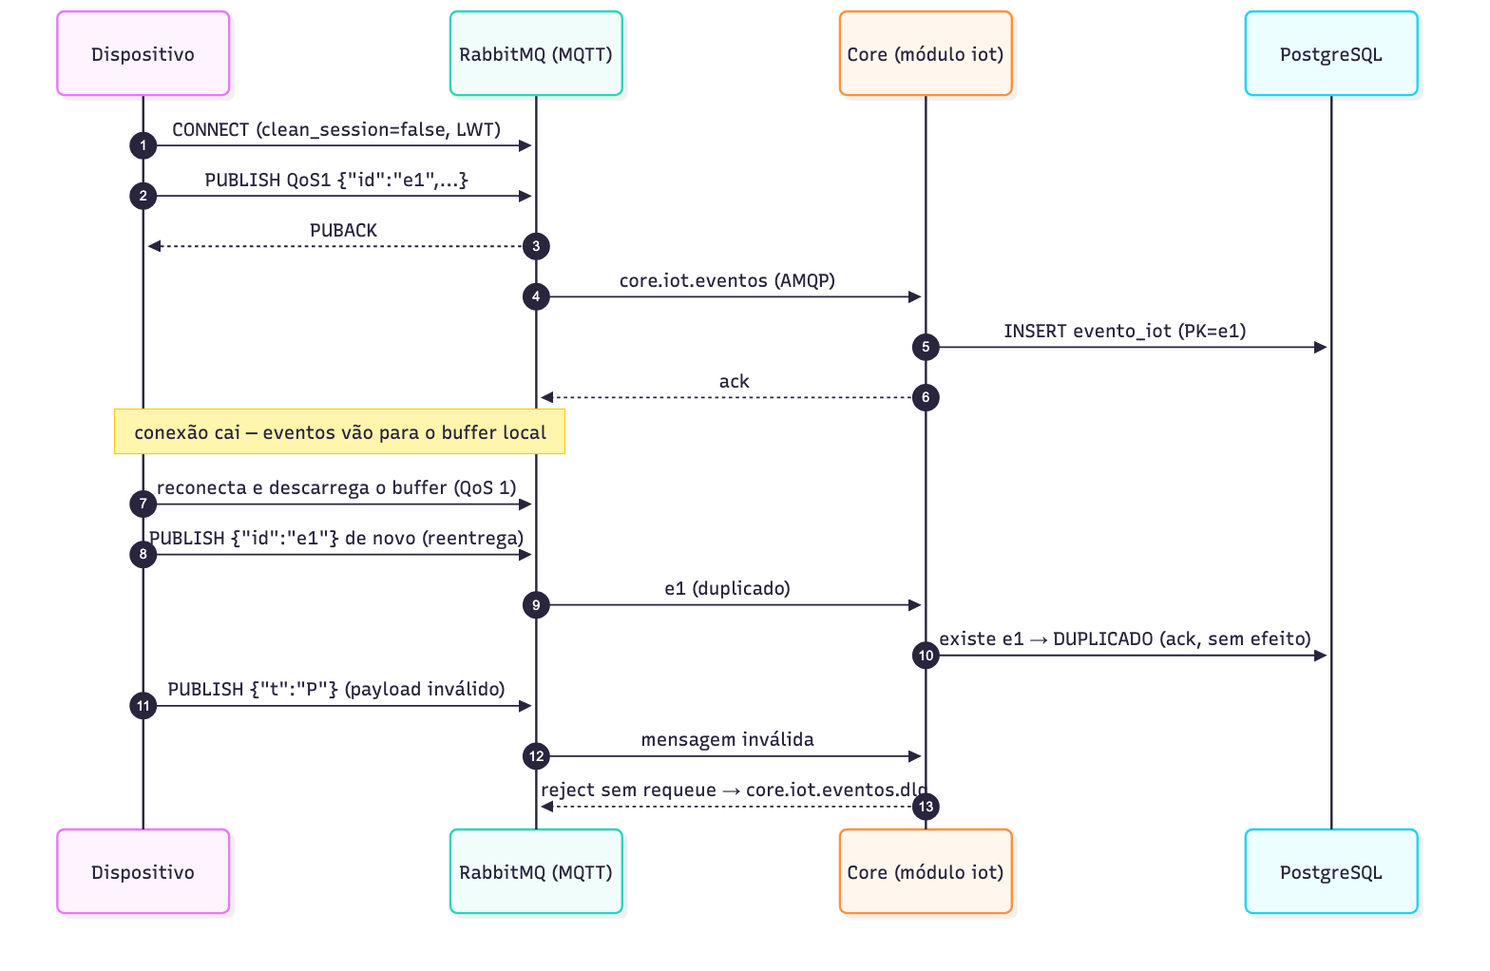
Fluxo do evento IoT com queda, reentrega e payload inválido

Rastreabilidade (RF → RNF → ASR + RPC → alternativas → ADR → C4 → evidência)
RF06 → conectividade intermitente, eficiência, segurança → ASR-12/13/14 + RPC-08/09/10 → A × B × C × B' → ADR-B1-005 → C4 Container + fluxo → lab D5 (20/20, DLQ, 152 B).

Desafio 6 — CI/CD e observabilidade
Provar que a arquitetura pode ser construída, implantada e observada.

Cenário / problema
Após as decisões anteriores, a solução contém Core Java, serviço Python, broker e componentes de integração. A arquitetura só é sustentável se a equipe conseguir testar, implantar e observar suas partes com segurança.
Pergunta do Tech Lead: a arquitetura resultante pode ser construída, implantada e observada com segurança?

1. RF — o que o sistema precisa fazer
- Todos os RFs impactados pelos componentes construídos (RF01–RF06).
- Operação e evolução da solução.

2. RNF — qualidades analisadas (FURPS+)
RNF | FURPS+ | Vira ASR?
Observabilidade | S/+ | Sim — ASR-15 (operação)
Deploy independente | S/+ | Sim — ASR-16 (implantação)
Recuperabilidade | R | Sim — ASR-17 (operação)
Confiabilidade | R | Medida pelas métricas dos ASR-06/09/10
Testabilidade | S | Gates do pipeline (ASR-16)
Desempenho | P | Métrica p95 que valida o ASR-02/06

3. ASR — seleção (máx. 3)
- ASR-15 Observabilidade orientada a decisão — altera a operação: cada ASR anterior ganha uma métrica que diz se a decisão funciona em execução.
- ASR-16 Deploy independente e seguro — altera a implantação: um pipeline por componente, com gates que bloqueiam deploy, incluindo regras de arquitetura.
- ASR-17 Recuperabilidade operacional — altera a operação: degradações viram alertas versionados.

4. RPC — restrições e premissas
- RPC-11 — Jenkins é a base da esteira; Prometheus/Grafana são as ferramentas do laboratório; artefatos e configurações versionados.

5. Decisão do Tech Lead
Serviços independentes exigem pipelines independentes? Sim: Core, IA e frontend têm Jenkinsfile próprio. O E2E (gameeducator-automation) continua encadeado após backend/frontend, para proteger a integração.
O que deve bloquear deploy? Core: testes + ArchUnit (fronteiras D1–D5) + JaCoCo 95/90 + PMD + integração Postgres + smoke de observabilidade. IA: pytest (gate 90%) + imagem + smoke do contrato /recomendacoes.
Quais métricas validam ASRs anteriores? Ver tabela ASR → métrica abaixo.
Métrica técnica × evidência arquitetural: CPU/heap dizem se o processo está saudável. Evidência arquitetural é uma métrica ligada a um ASR, coletada sob uma condição provocada e comparada com o que o ADR prevê.
ASR validado | Métrica (Prometheus) | Alerta
ASR-02 / ASR-06 desempenho | p95 de http_server_requests por rota (/ranking, /recomendacoes) | —
ASR-06 tolerância a falhas da IA | gameeducator_ia_* (disjuntor aberto, fallback) | IaEmModoDegradado
ASR-09 / ASR-10 eventos | gameeducator_outbox_pendentes, rabbitmq_queue_messages_ready | NotificacoesAcumulando
ASR-12 / ASR-14 IoT | gameeducator_iot_eventos_total{resultado} | —
Disponibilidade | up, erros 5xx por rota | alvo fora

6. Alternativas e trade-offs
 | Pipeline único | Pipeline por componente + E2E encadeado ✔
ASR-16 | deploy acoplado (IA espera o Core) | ✓ cada componente publica sozinho
Integração | testada sempre | testada pelo E2E encadeado
Custo | 1 arquivo | N arquivos com o mesmo padrão

Métricas escolhidas (e não "tudo"): latência p95 e erros 5xx por rota, up, throughput, gameeducator_ia_* (D3), gameeducator_outbox_pendentes + rabbitmq_queue_messages_ready (D4) e gameeducator_iot_eventos_total (D5).

7. Mini-lab / evidência
Hipótese: cada condição de degradação provocada aparece na métrica do ASR correspondente e dispara o alerta (Jenkinsfile evoluído + métricas instrumentadas).
Condição provocada | Métrica / alerta observado | Ao normalizar
IA parada | gameeducator_ia_disjuntor_aberto = 1; IaEmModoDegradado firing | métrica e alerta voltam ao normal
Consumidor de notificação parado (12 conclusões) | fila notificacao.eventos sobe a 14; NotificacoesAcumulando firing | fila volta a 0
Durante todo o teste | p95 /ranking 2,6–3,2 ms; p95 /recomendacoes 8,2–17,7 ms | —
Esteira Jenkins | 4 jobs verdes: backend (com PMD), ia, frontend, automation | —

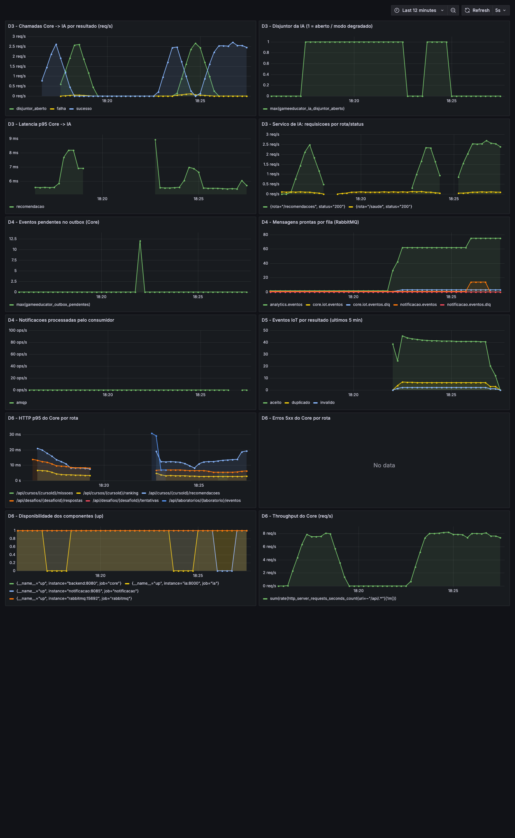
Grafana — dashboard "GameEducator B1 - Evidências arquiteturais" durante as condições provocadas

Prints da evidência
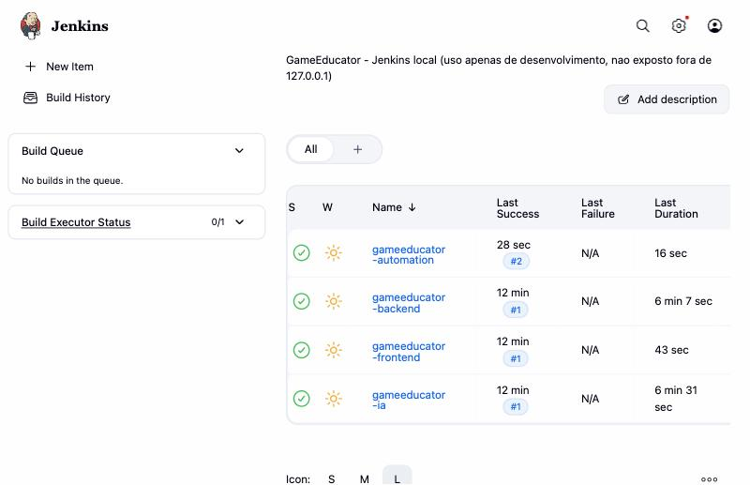
Jenkins local — os 4 jobs (automation, backend, frontend, ia) com último build verde
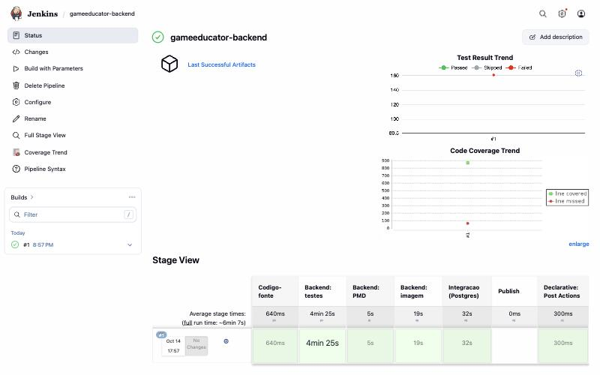
Pipeline gameeducator-backend — estágios (testes + ArchUnit + JaCoCo + PMD, imagem, Postgres, smoke de observabilidade)
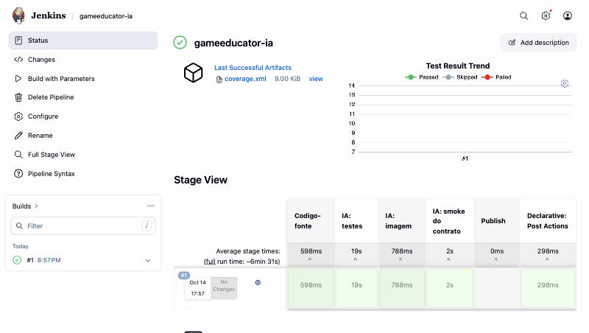
Pipeline gameeducator-ia — pipeline próprio (pytest com gate 90%, imagem, smoke do contrato)
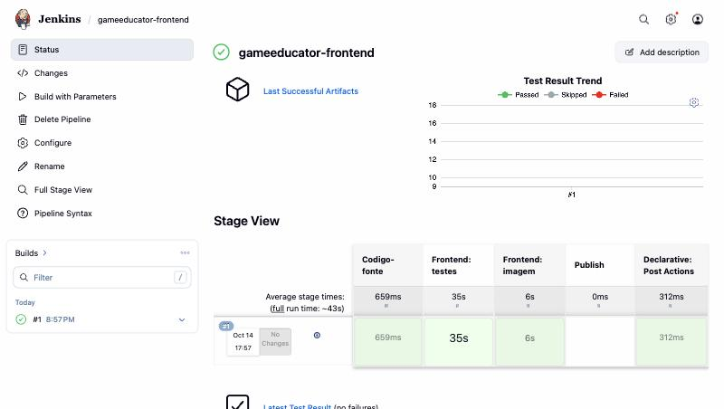
Pipeline gameeducator-frontend — pipeline próprio
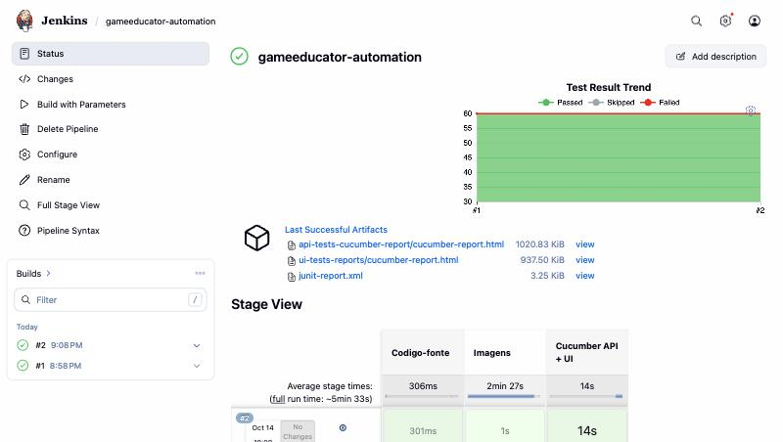
Pipeline gameeducator-automation — E2E encadeado após backend/frontend
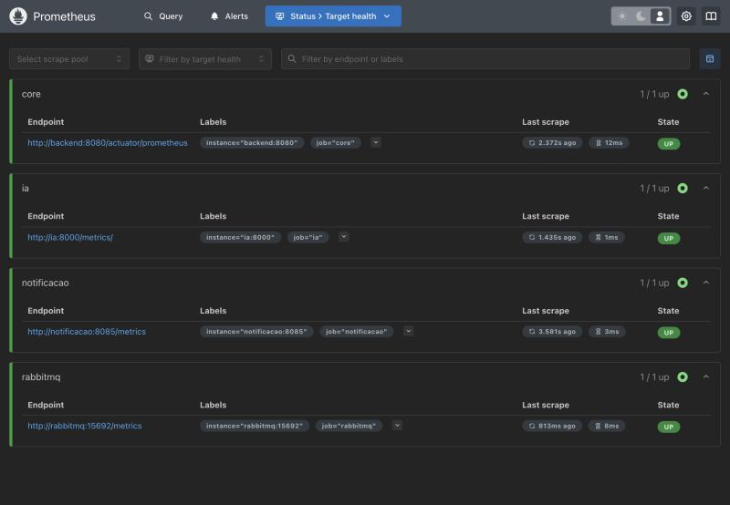
Prometheus — alvos coletados (Core, IA, RabbitMQ, notificação) com estado UP
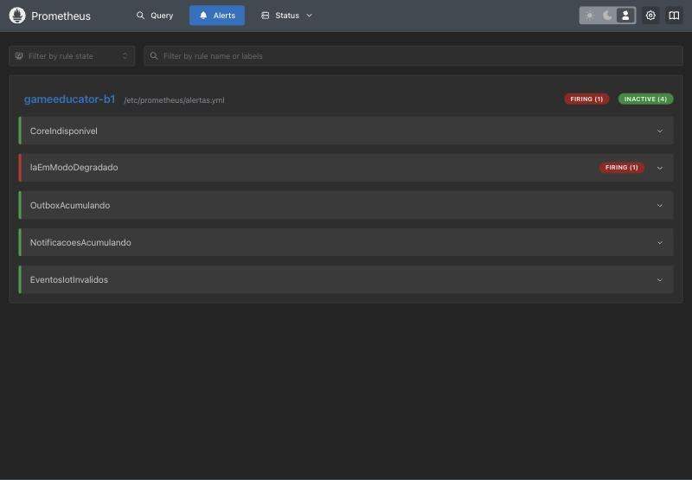
Prometheus — alerta IaEmModoDegradado em FIRING com a IA parada (alertas.yml versionado)
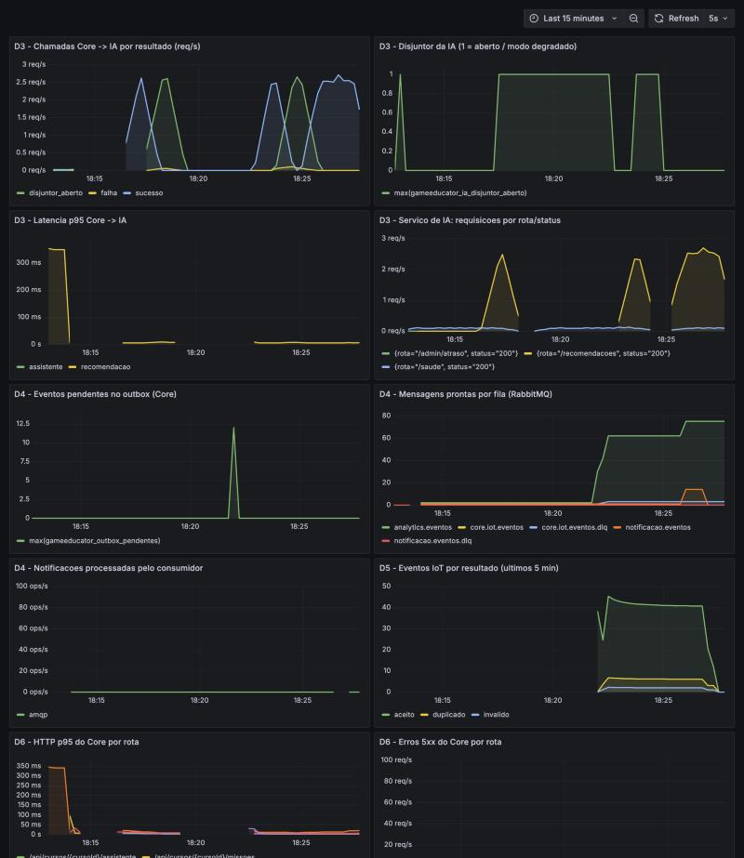
Grafana — dashboard provisionado com as métricas de evidência dos ASRs
Evidência: resultado do lab D6
Prints da esteira e do Prometheus/Grafana (evidencias/prints/)
Script: labs/desafio-6/executar.sh

8. ADR + C4
ADR-B1-006 — Pipeline por componente + observabilidade orientada a ASR. Contexto: Core Java, IA Python, broker e integrações. ASRs/RPCs: ASR-15/16/17 + RPC-11. Alternativas: pipeline único × por componente. Decisão: Jenkinsfile por repositório com gates de arquitetura, contrato e cobertura; E2E encadeado; Prometheus com scrape de 5 s, regras de alerta versionadas (alertas.yml) e dashboard Grafana provisionado como código. Consequências: N pipelines com o mesmo padrão; tracing distribuído fica para a AF. C4 Deployment abaixo e C4 final na seção seguinte.
ADR-B1-006-cicd-e-observabilidade.md
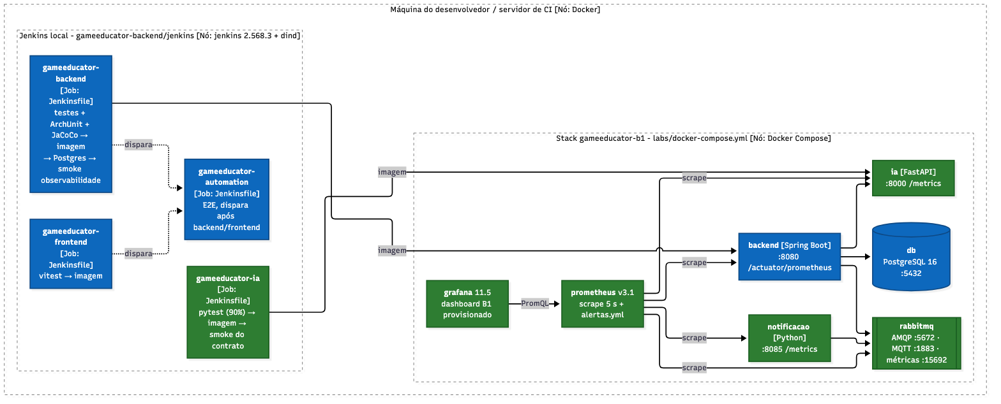
C4 Deployment — lab B1 (Docker) + esteira Jenkins

Rastreabilidade (RF → RNF → ASR + RPC → alternativas → ADR → C4 → evidência)
RF01–RF06 + operação → observabilidade, deploy independente, recuperabilidade → ASR-15/16/17 + RPC-11 → pipeline único × por componente → ADR-B1-006 → C4 Deployment → pipelines verdes + condições provocadas no Prometheus/Grafana.

Entrega final do B1

C4 final (Container)
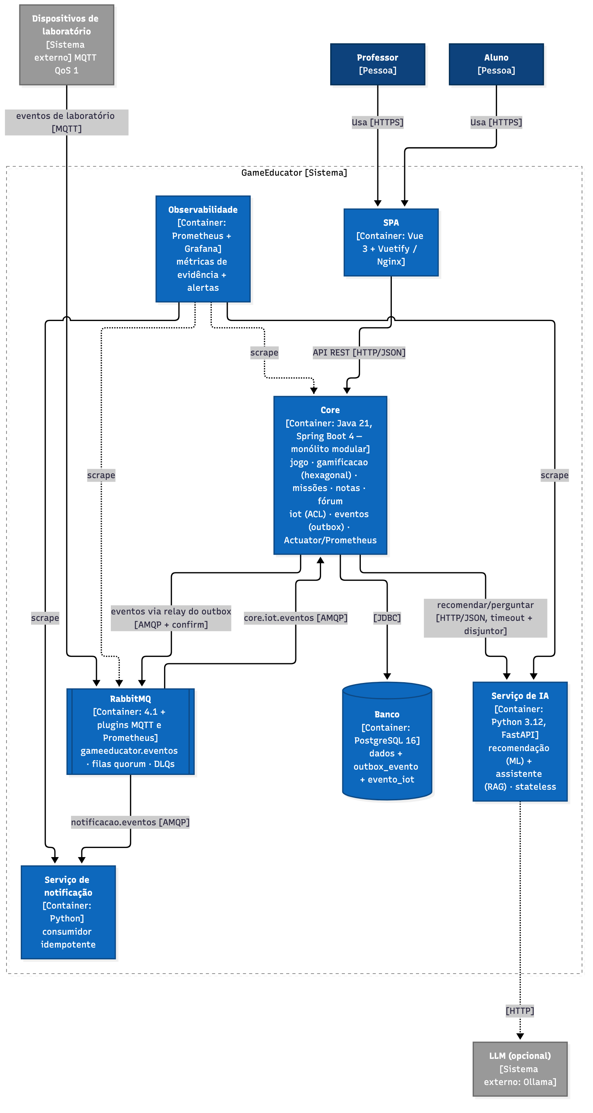
C4 Container — arquitetura final do B1
Componente | Repositório | Pipeline | Decisões
Core | gameeducator-backend | Jenkinsfile (backend) | ADR-B1-001…006
Serviço de IA | gameeducator-ia | Jenkinsfile (ia) | ADR-B1-003, 006
SPA | gameeducator-frontend | Jenkinsfile (frontend) | AC1
E2E | gameeducator-automation | Jenkinsfile (automation, encadeado) | AC1
RabbitMQ, notificação, Prometheus, Grafana (lab) | gameeducator-backend/labs | infra como código | ADR-B1-004…006

Síntese final: o que vai para a PoC da Avaliação Final (AF)
Levar para a PoC | Por quê (ASR) | Próximo passo na AF
Monólito modular com fronteiras verificadas (ArchUnit) | ASR-01/03: mudança localizada com 1 deployável | Extrair o próximo módulo (missões) com o mesmo padrão; paginar/top-N o ranking
Hexagonal só onde a regra muda (gamificação) | ASR-04/05 | Regras de recompensa por instituição (multi-tenant) como nova política
Serviço de IA independente + timeout/disjuntor/fallback | ASR-06/07/08 | Modelo de recomendação treinado com o histórico; separar RAG se o LLM exigir GPU
Outbox + RabbitMQ para o que é eventual | ASR-09/10/11 | SKIP LOCKED no relay para várias réplicas; consumidor real (e-mail/push)
MQTT no mesmo broker + ACL idempotente | ASR-12/13/14 | TLS na porta 8883 e credencial por dispositivo
Pipeline por componente + métricas de evidência + alertas | ASR-15/16/17 | Tracing distribuído (OpenTelemetry) e SLOs com error budget
Não levar: serviço de ranking separado, Kafka, segundo broker MQTT | sem ASR que justifique hoje | Gatilhos de revisão documentados em cada ADR

Riscos conhecidos: identidade por header sem autenticação (premissa da AC1), bloqueador para produção; schema por ddl-auto sem migrações (Flyway recomendado antes da AF); relay do outbox com uma réplica.

Como reproduzir as evidências
- D1/D2 (sem Docker, exceto o benchmark): ./mvnw clean verify · labs/desafio-1/provar-fitness-function.sh · labs/desafio-1/benchmark-ranking.sh · labs/desafio-2/relatorio-adaptadores.sh
- D3–D6: docker compose -f labs/docker-compose.yml up -d --build, depois labs/desafio-3 … desafio-6/executar.sh; Grafana em http://localhost:3000
Registro arquitetural completo (docs/arquitetura/README.md)

